在熏陶中提升 在磨砺中奋进
——我校召开2019-2020学年度青年教师培训会暨读书分享会
为大力提升青年教师的教育教研水平，大力营造读书型学习环境，切实增强青年教师的各项能力，我校于2019年8月31日在图书馆四层录播教室召开2019-2020学年度青年教师培训会暨读书分享会。阮爱平副校长、政教处叶立景主任、教务处彭明河主任、教研室李晖主任、杨恩斌副主任以及20多位青年教师参加此次培训会。培训会主要有各项校本业务培训和读书分享会等两项内容。会议由教研室李晖主任主持。
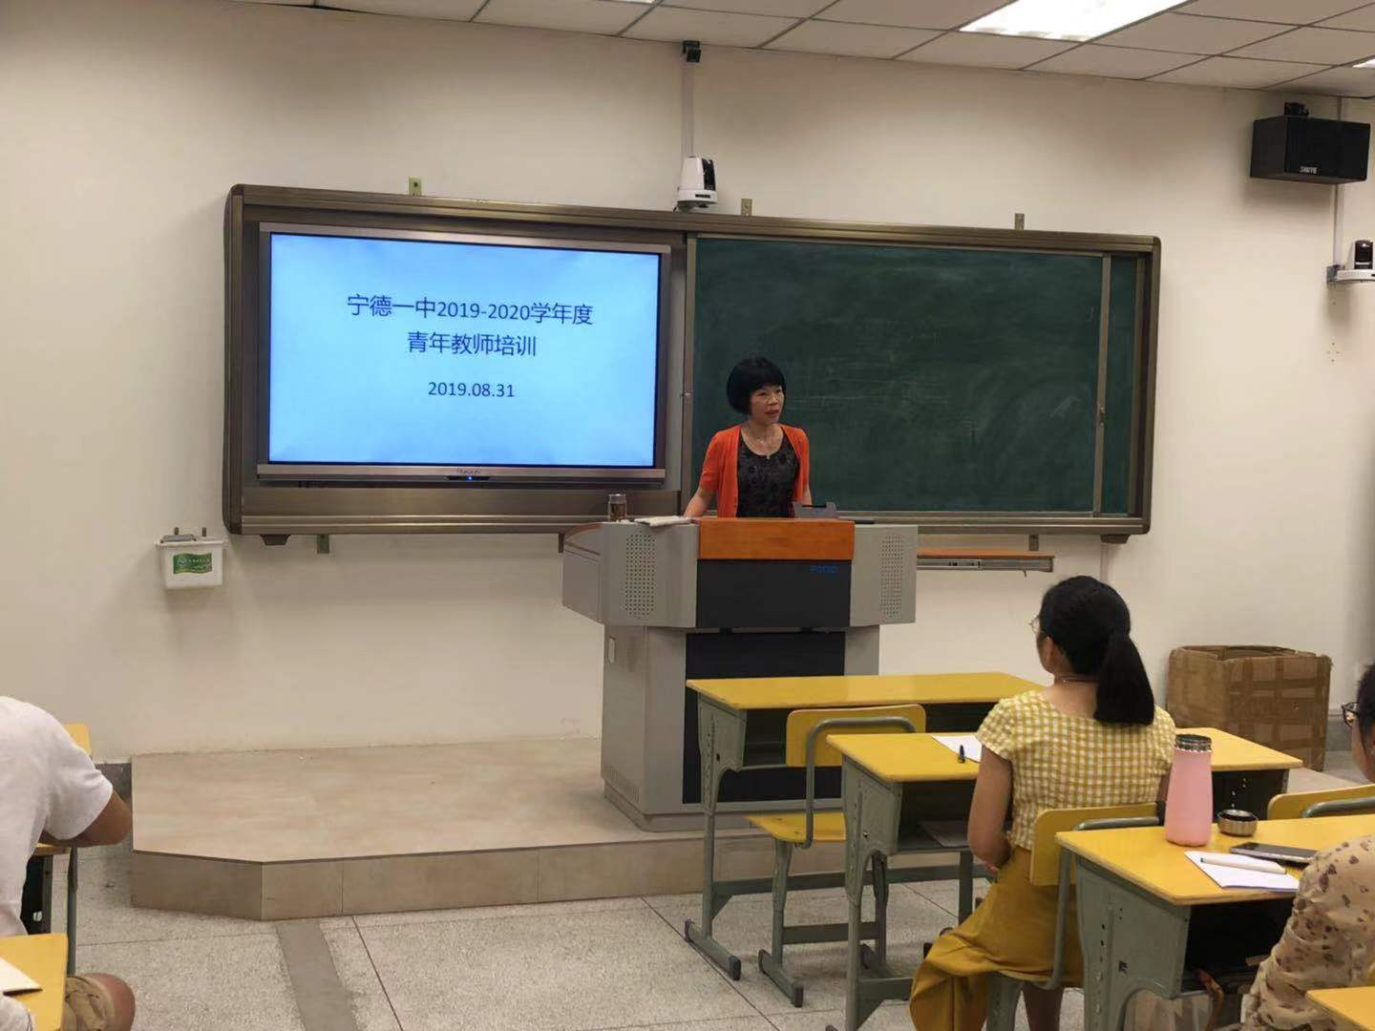
李晖主任首先介绍了此次培训会的内容和议程，接着阮爱平副校长提出了对于青年教师们的要求与期许，她要求青年教师要尽早做好职业规划，工作要有计划性、针对性；她勉励年轻人身上的青春与朝气应化为在工作中的拼搏与奋斗，去书写自己的精彩的职业篇章。她希望此次培训能够作为青年教师新开始的第一个“加油站”，帮助各位马力全开，奋勇向前。
叶立景、彭明河、李晖三位主任分别围绕新课改背景下的德育工作、教学变化、教研提升等三个方面内容，开设了《德育管理通识培训》《新高考政策解读》《新课改视域下中学教师教科研能力提升策略》三个讲座。三位主任丰富的管理经验和切实的管理方法让老师们收益良多。
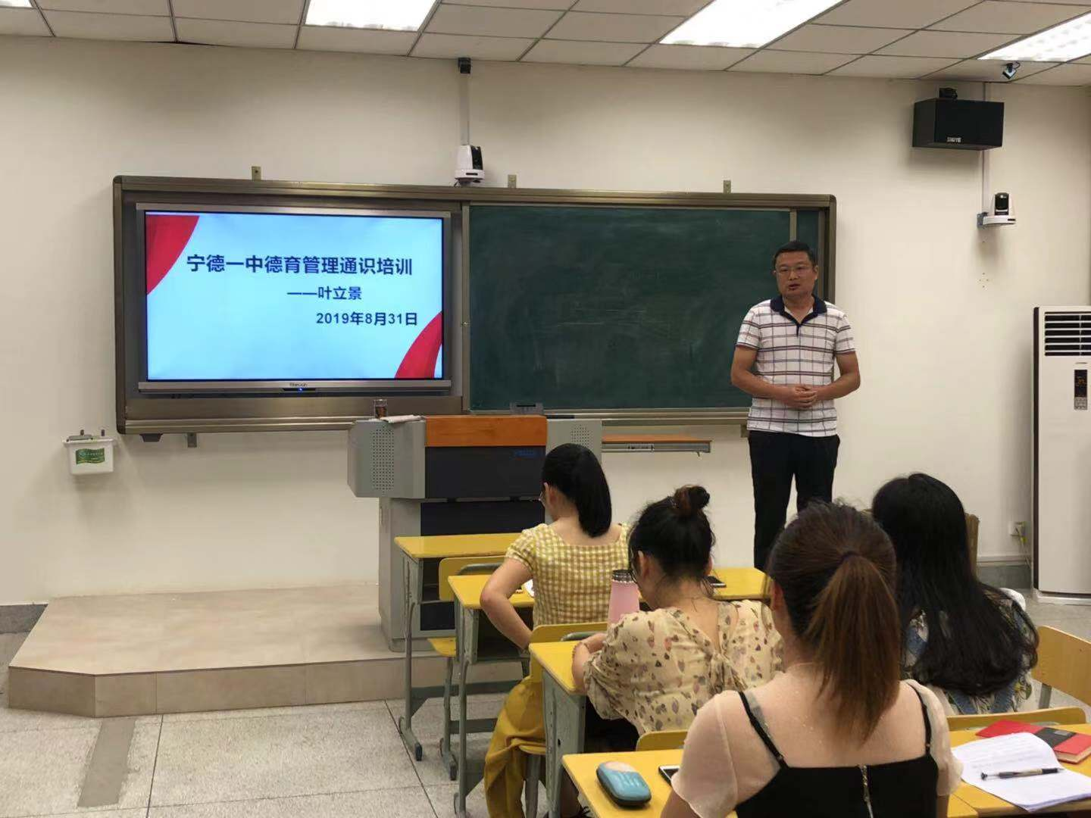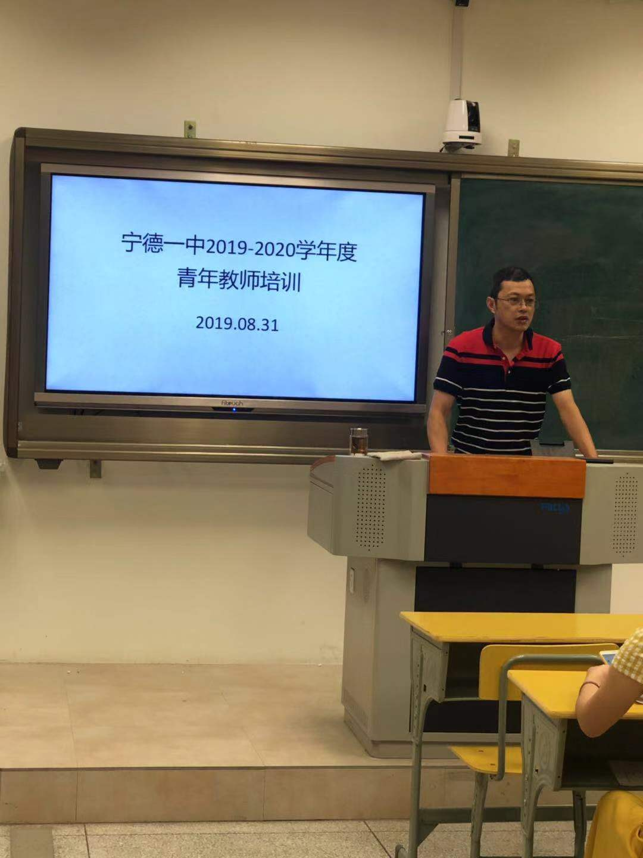
本次共有12位教师参加了此次的读书分享会，并按照学科顺序依次分享了自己精心研读的作品：
语文组王诗凤老师推荐的作品是路遥的《平凡的世界》，这部作品以孙少安、孙少平兄弟俩的奋斗历程为主线，全景式地呈现了一代中国青年超越自我的成长史。王老师介绍了三部的主要内容和主要的几个人物，这部史诗级著作能让我们在茫茫人海中找到自己的方向，找准自己的位置，一直勇往直前地走下去。
数学组郭丹老师分享的是吴非的《致青年教师》，这是致青年教师的警醒文集，也是青年教师的职业范本，郭丹老师主要围绕着“做一个有胸襟的老师”、“教育教学是‘慢’的艺术”、“心里装着学生的心”、“播下一粒善良的种子”这几个方面结合自身的教学经历分享了书中的一些教育理念。
英语组王继贵老师向大家介绍了《人类简史》，这是一部宏大的人类简史，从认知革命、农业革命到科学革命，见微知著，以小见大，让人类重新审视自己。这部作品最吸引王老师的是书中涉及到一些非常独特的观点，对于自身历史观的更新有非常重要的影响。
物理组姚珍老师采取全程和大家互动的形式介绍了《非暴力沟通》这本书，围绕“例子+要素+概念”这三个维度在示例中让大家明白怎样进行“非暴力沟通”，怎样更好培养自己说话的艺术。其中她着重介绍了“不带评论的观察”这一点的落实，无论对于教师们和同学的相处还是自己的人际交往都具有很高的学习价值。
化学组陈传福老师带来一部跟自己学科非常贴近的作品——《诗意的原子》，他认为这是一本有科学精神的书，也是一本有人文精神的书。并向大家主要介绍了书中的“生命之火——氧”和“原子之舞——氢”这两章的一些经典内容，让老师们在诗意的语言中感受到了化学原子的魅力。
生物组谢婷婷老师和大家分享的是一本理论性较强的对于指导教师职业成长很有帮助的书——《教学勇气——漫步教师心灵》，谢老师提到教师如何认识自己对于自己职业发展非常重要，这本书能够教会你在教学中实现自身认同和完整，告诉你好教师的特质和如何积累教学勇气，希望大家可以从中汲取营养。
政治组陈王平老师向大家推荐了一本“打破常规”的经济学著作，书名为《牛奶可乐经济学》，这本书主要用经济学的原理和方法啦解释生活中的各种现象，并通过这些事例解释和加深读者对于经济学的理解。对于陈老师个人，读后最大的感悟就是要改变习惯性思维以及答案不可能是唯一的。
历史组张君君老师分享了吴思的《潜规则》和《血酬定律》这两本书，介绍了自己读后的感受，作者语言犀利，另辟蹊径，对历史上人们未关注的事情进行专门介绍，并且挖掘隐藏在社会深处的东西进行独到的历史解释。经济史中运用历史关系来解释历史深处，剑拔弩张，引起人们对于现实的无限思考。
地理组苏炜瑶老师带来的作品是《天才在左，疯子在右》，这是国内第一本精神病人访谈记录，以精神病人的独特视角展示出一个奇妙的世界，涉及到心理学、生理学、佛学、宗教、量子物理等多个领域，向我们展示出生活在另一个角落人群的真正内心世界。
体育组甘振杰老师分享的作品是《John Wooden’s UCLA offense》，这部作品的特色在于介绍现代美国篮球中的进攻战术理论与方法，甘老师用画图加解说的方式向大家主要介绍了三角进攻原则和保持一定间隔原则。此外，他还提到自己的教学经验让他深刻认识到体育这个学科的负责性和其跨学科的重要性。
艺术心理组叶天徕老师谈了自己听各位老师的分享后的体会并向大家推荐了《听什么歌都像在唱自己》这本书，这是一部乐评的结合，它能引起读者关乎亲情、爱情、温暖、成长等主题词的共鸣，适合一个人沉下心来用心去听、去体会去感悟，让自己收获片刻的宁静、心灵的共鸣和慰藉。
信息通用技术组华蓉蓉老师向大家推荐了《色眼识人》这部作品，她推荐的主要理由是简单实用、方便理解，通过此书更好地认识自己和读懂别人。她重点介绍了性格色彩理论在教育中的应用，每种性格都有它独特的优势和缺点，学习之后更易接受且推算出自己与他人尚未发现的美与丑，这也是本书的魅力所在。
最后，李晖主任围绕着“先教后研、以研促教、教研并举”这一主题对新课改背景下青年教师如何当好学生的引路人，成为“四有”好教师进行了总结，他希望青年教师要继续坚持做下去，读下去，期待着他们早日成长。
通过此次培训活动，青年教师们从各位前辈身上学到了很多珍贵的工作经验和有效的管理方法，进一步明确了自己日后主要的工作方向和工作重心，对于尽快提升自己的教科研水平和提高教育教学质量大有助益。（宁德一中教研室）

